附件4
语文专业教师岗
试讲大纲

1.讲授课程:语文（公共基础课）
2.授课教材:《语文基础模块（上册）》（高等教育出版社）

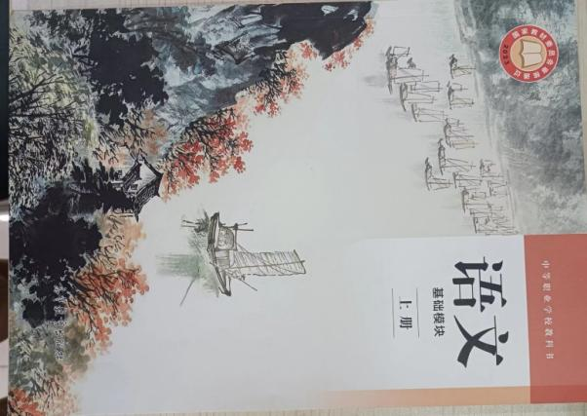

3.授课章节:毛泽东《沁园春·长沙》第一单元 第一课
4.具体要求:
试讲时间15分钟；现场需提供7份手写教案（含1份原件），教案包括教学目标、教学重难点、教法学法、教学导入、授课环节、课后作业等；讲课为黑板教学辅以多媒体教学。（以上内容均不能体现个人信息）

地理专业教师岗
试讲大纲

1.讲授课程：地理（公共基础课）
2.授课教材：《地理》-选择性必修1（中国图书出版社）

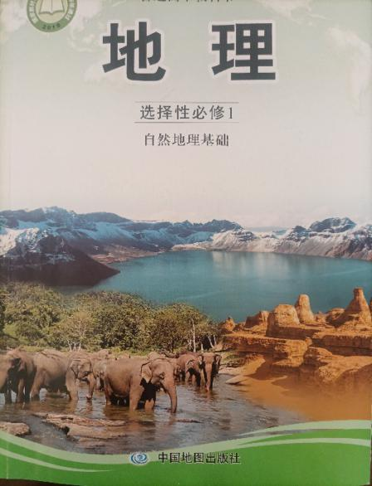
3.授课章节：第三章第二节 气压带、风带对气候的影响
4.授课重点：重点讲授海陆分布对大气环流的影响
5.具体要求：
试讲时间15分钟；现场需提供7份手写教案（含1份原件），教案包括教学目标、教学重难点、教法学法、教学导入、授课环节、课后作业等；讲课为黑板教学辅以多媒体教学。（以上内容均不能体现个人信息）

历史专业教师岗
试讲大纲

1.讲授课程:历史（公共基础课）
2.授课教材:《历史 基础模块 中国历史》（高等教育出版社）

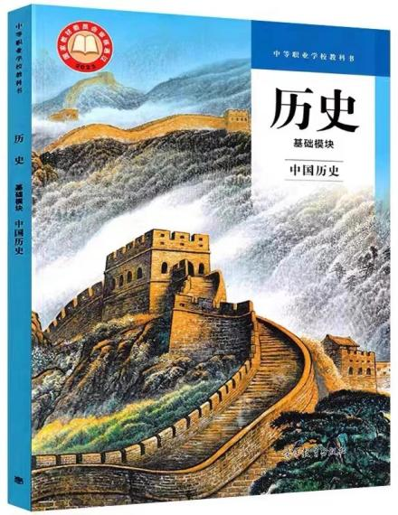

3.授课章节:第九单元 第19课 五四运动与中国共产党的成立
4.具体要求:
试讲时间15分钟；现场需提供7份手写教案（含1份原件），教案包括教学目标、教学重难点、教法学法、教学导入、授课环节、课后作业等；讲课为黑板教学辅以多媒体教学。（以上内容均不能体现个人信息）

物联网专业教师岗
试讲大纲

1.授课专业：物联网技术应用专业
2.授课类型：理论课程
3.授课教材：《Android》应用开发技术（第2版）查英华
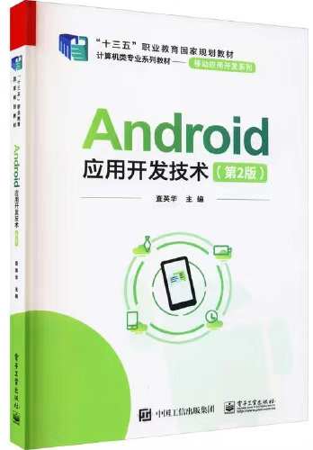

4.授课章节：第七章 网络编程
5.授课项目：第四节 网络访问框架
6.项目介绍：重点讲授HTTP协议，理解网络通信方式
根据课程学习，运用OkHttp框架提供HTTP网络请求获取本地天气预报的客户端，网络请求包需要的类可以使用Builder,Requet.Bulider,Call接口等，展示请求成功的实时数据，运行环境为Android studio2022.3.1.21-Windows版本即可，同时讲解清楚所用到的网络访问框架的工作原理。
7.具体要求：
试讲时间为15分钟；考前需备好手写的不少于7份的标准教案（教案包括首页、新课导入、授课内容、课堂小结、课后作业、预习等），讲课为一体化教学，讲课为多媒体教学和黑板教学。（以上内容均不能体现个人信息）

计算机专业教师岗
试讲大纲

1.授课专业：计算机专业
2.授课类型：理实一体课程
3.授课教材：《中小型网络构建与管理（第1册）》

4.授课章节：第2单元 构建中型网络
5.授课项目：项目三 全网络的互联互通
6.项目介绍：重点讲授三层交换机配置，实现全网络的互联互通（使用思科模拟器实现）
7.具体要求：
试讲时间为15分钟；考前需备好手写不少于7份的标准教案（教案包括首页、新课导入、授课内容、课堂小结、课后作业、预习等），采用一体化教学模式，讲课为多媒体教学或黑板教学。（以上内容均不能体现个人信息）

美术专业教师岗
试讲大纲

1.授课专业：绘画专业、艺术设计与制作、工艺美术
2.授课类型：一体化课程
3.授课教材：《素描》

4.授课章节：单元二 石膏几何形体素描训练
5.授课项目：主题二 从结构透视写生到设计素描训练
一、“方体”组合结构透视训练
6.项目介绍：重点讲授对物体透视变化中形体比例的准确把握
7.具体要求：
试讲时间为15分钟；考前需备好手写的不少于7份的标准教案（教案包括首页、新课导入、授课内容、课堂小结、课后作业、预习等），以及个人绘画作品集（电子版现场展示）。讲课为一体化教学，运用多媒体教学和板书相结合，并根据专业课程授课特点进行 现场绘画教学示范。（以上内容均不能体现个人信息）

数学专业教师岗
试讲大纲

1.讲授课程: 数学（公共基础课）
2.授课教材：《数学基础模块上册》（语文出版社）
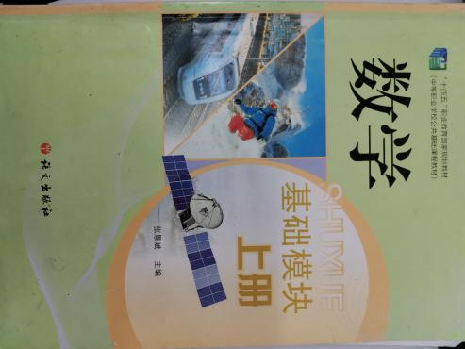

3.授课章节：第三单元 函数 3.1 函数的概念
4.具体要求：
重点讲授函数的概念，函数定义域和函数值的求法。
试讲时间15分钟；现场需提供7份手写教案（含1份原件），教案包括教学目标、教学重难点、教法学法、教学导入、授课环节、课后作业等；讲课为黑板教学辅以多媒体教学。（以上内容均不能体现个人信息）

英语专业教师岗
试讲大纲

1.讲授课程: 英语（公共基础课）
2.授课教材：《英语基础模块上册》（高等教育出版社）
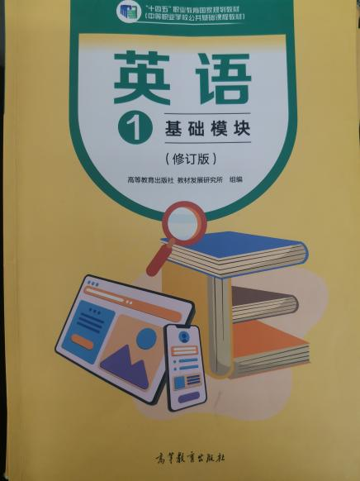

3.授课章节：UNIT 7 Readinhg（92页）
4.具体要求：
试讲时间15分钟；现场需提供7份手写教案（含1份原件），教案包括教学目标、教学重难点、教法学法、教学导入、授课环节、课后作业等；讲课为黑板教学辅以多媒体教学。（以上内容均不能体现个人信息）

